福建省安溪一中、德化一中2014届高三摸底联考语文试题
一、古代诗文阅读（27 分）
（一）默写常见的名句名篇（6 分）
1．补写出下列名句名篇中的空缺部分。（6 分）
（1） ，体无咎言。（《诗经∙氓》）
（2）穷冬烈风，大雪深数尺， 。（宋濂《送东阳马生序》）
（3）山原旷其盈视， 。（王勃《滕王阁序》）
（4）岂无山歌与村笛， 。（白居易《琵琶行》）
（5）复道行空， ？（杜牧《阿房宫赋》）
（6）制芰荷以为衣兮， 。（屈原《离骚》)
（二）文言文阅读（15 分）
阅读下面的文言文，完成2～5 题。
元载，凤翔岐山人也，家本寒微。自幼嗜学，好属文，性敏惠，博览子史。
肃宗即位，急于军务，诸道廉使随才擢用。入为度支郎中。载智性敏悟，善奏对，肃宗嘉之，委以国计，俾充使江、淮，都领漕挽之任，寻加御史中丞。载与幸臣李辅国善，辅国乃以载兼京兆尹。载意属国柄，诣辅国恳辞京尹，辅国识其意，然之。代宗即位，辅国势愈重，称载于上前。载能伺上意，颇承恩遇，迁中书侍郎、同中书门下平章事，加集贤殿大学士，修国史。辅国死，载复结内侍董秀，多与之金帛，潜通密旨。以是上有所属，载必先知之，承意探微，言必玄合，上益信任之。
内侍鱼朝恩负恃权宠，不与载协，载常惮之。大历四年冬，乘间密奏朝恩专权不轨，请除之。朝恩骄横，天下咸怒，上亦知之，及闻载奏，适会于心。五年三月，朝恩伏法，载谓己有除恶之功，是非前贤，以为文武才略，莫己之若。城中开南北二甲第，室宇宏丽，冠绝当时。婢仆曳罗绮一百余人，恣为不法，侈僭无度。代宗尽察其迹，以载任寄多年，欲全君臣之分。载尝独见，上诫之，不悛。上封人李少良密以载丑迹闻，载知之，奏于上前，少良等数人悉毙于公府。由是道路以目，不敢议载之短。代宗审其所由，凡累年，载长恶不悛，众怒上闻。辩罪问端，伏罪。载长子伯和、次子仲武、次子季能并载妻王氏赐死。
载在相位多年，权倾四海，外方珍异，皆集其门，资货不可胜计，故伯和、仲武等得肆其志。轻浮之士，奔其门者，如恐不及。名姝异乐，禁中无者有之。兄弟各贮妓妾于室，倡优偎亵之戏，略无愧耻。及得罪，行路无嗟惜者。
（选自《旧唐书》一一八卷，有删节）
2. 对下列句子中加点词的解释，不正确的一项是（ ）（3 分）
A．寻加御史中丞 寻：不久
B．诣辅国恳辞京尹 诣：拜访
C．不与载协 协：合作
D．载尝独见，上诫之，不悛 悛：高兴
3. 下列各句都是使元载“败身而亡”直接原因的一组是（ ） （3 分）
①载能伺上意，颇承恩遇 ②承意探微，言必玄合
③恣为不法，侈僭无度 ④凡累年，载长恶不悛，众怒上闻
⑤权倾四海，外方珍异，皆集其门 ⑥轻浮之士，奔其门者，如恐不及
A．①②③ B．③④⑤ C．②④⑥ D．②③⑤
4. 下列对原文有关内容的分析和概括，不正确的一项是（ ） （3 分）
A．元载出身寒微，自幼好学，为人聪慧敏捷，走向仕途后攀附权贵，贪污腐化，结果身败而亡，并累及妻儿。
B．元载勾结董秀，探察皇上意图，奏对之时深合皇帝心意，获得唐代宗的信任。
C．在铲除鱼朝恩的过程中，元载起了重要作用，这使他骄横狂妄，目空一切。唐代宗对他极为不满，立即除掉了他。
D．元载权倾一时，恣意放纵，生活奢靡。他的三个儿子贪于财货，寡廉鲜耻，获罪之后无人同情。
5.把文言文阅读材料中画线的句子翻译成现代汉语。（6 分）
（1）是非前贤，以为文武才略，莫己之若。（3 分）
译文：

（2）故伯和、仲武等得肆其志。（3 分）
译文：

(三)古代诗歌阅读（6分)
6．阅读下面诗歌，按要求答题。（6分）
别舍弟宗一①
柳宗元
零落残魂倍黯然，双垂别泪越江边。
一身去国六千里，万死投荒十二年。
桂岭瘴来云似墨，洞庭春尽水如天。
欲知此后相思梦，长在荆门郢树烟。
【注】 ①柳宗元的堂弟宗一从柳州到江陵(今湖北江陵)去，柳宗元写此诗送别。柳宗元此时已被贬为柳州刺史。
(1) 赏析本诗颔联中数词运用的妙处。(3分)
答：
(2) 诗中是怎样抒发离情别绪的？请结合颈联简要分析。(3分)
答：

二、文学名著、文化经典阅读（16 分）
（一）文学名著阅读（10 分）
7. 下列各项中，对作品故事情节的叙述不正确的两项是（ ）（ ）（5 分）
A. 欧也妮知道查理需要钱后，拿来了自己的全部积蓄给查理，并安慰他：“堂弟，您会发财的，这些金子会给您带来好运的……”欧也妮就像“一枝卓然独立于金钱之上的泥潭里的玫瑰花”（《欧也妮·葛朗台》）
B. 婉儿在鸣凤死了之后被迫嫁给冯乐山做了姨太太，在这吃人的社会里，她的心已死，因而她关照倩儿给鸣凤烧纸钱的时候也给她烧些。 （《家》）
C．宝钗、黛玉一先一后夜访怡红院，黛玉叩门，晴雯正生气，借故说宝玉吩咐的，不给开门。黛玉气得哭了半夜，次日见了宝玉也不理睬。 （《红楼梦》）
D. 吴荪甫从李玉亭那儿得到了新消息：据说美国的金融资本家打算投资中国工业，尚仲礼和赵伯韬将去充当买办，代理他们在华的事务。这必将大大地不利于中国民族工业的发展，也将损害吴荪甫的利益。（《子夜》）
E. 在狱中，聂赫留朵夫第一次见到了玛丝洛娃，要求她宽恕他，并把自己想要和她结婚的决定告诉她。玛丝洛娃挣扎后饶恕他的过去。 （《复活》）
8.简答题。（任选一题，每题100 字左右）（5 分）
（1）阅读下面的《三国演义》选段，按原著故事情节，回答问题。
云长急回马，双手举刀猛喝曰：“我且饶你性命！快换马来厮杀！”
“你”是谁？请简述“我且饶你性命”这一英雄惺惺相惜情节的来龙去脉。
（2）阅读下面的《巴黎圣母院》选段，按原著故事情节，回答问题。
这样一个美女，娇艳，纯真，妩媚，却又如此纤弱，竟这样诚心诚意地跑来援救一个惨遭横祸、奇丑无比、心肠歹毒的家伙，这也许是世上感人肺腑的一幕了，尤其发生在耻辱柱上，这真是无与伦比的了。所有的民众无不为之感动，一齐鼓掌并高呼：“妙极了！妙极了！”
这个美女是谁？请简述“世上感人肺腑的一幕”的故事情节。
选择第（ ）题
答：

（二）文化经典阅读（6分）
9.阅读下面选段，回答问题。(6分)
①子曰：视其所以，观其所由，察其所安。人焉廋①哉？（《论语·为政》）
②孟子曰：“存乎人者，莫良于眸子。眸子不能掩其恶。胸中正，则眸子瞭②焉；胸中不正，则眸子眊③焉。听其言也，观其眸子，人焉廋哉？”（《孟子·离娄上》）
注：①廋：隐藏。②瞭：明亮。③眊：暗昧不明。
孔子和孟子在识人方面有何异同？请结合文本简要分析（6分）
答：

三、现代文阅读（24 分）
（一） 论述类文本阅读（9 分）
阅读下面的文字，完成l0～12题。
文化瑰宝与文化泡沫
王 蒙
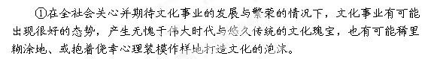

②什么是文化瑰宝？要看为我们的受众提供了什么样的路径、启迪、精神享受与人生智慧。例如对于传统文化的解读并使之与现代人类文明成果的对接；例如出现有可能彪炳史册的有真正的价值的著作与艺术成果；例如，从理论、科技、体制创新上解放整个民族的想象力与创造力，从而解放中华民族的生产力。
③什么是文化泡沫？愈是缺少对于文化的想象力的人，愈是容易把文化财务化、基建化、利益化。到处修建文化生态园、文化纪念园、文化名人园、文化基地、文化广场……其中有做得不错了的，提升了城市文化品位，但也确有以文化的名义占地盖楼贷款。我主张，各地应该对于已有的文化设施作一次检查清理，对于以文化之名行非文化之实的园馆基地广场公司，采取措施。
④再如，一方面对于已有的文化遗产不加爱惜，时有破坏，一方面任意捏造制造虚假古迹。这里有一种说法，将文化标识为一些符号，对于商标设计、旅游广告与简明普及某种在世界上不占主流地位的文化可能管用，如弄点长城、天坛、熊猫、旗袍……就代表中国了，也不是坏事。但这毕竟是浅薄的认知，有时会成为对于中华文化的廉价化、简易化与装饰化的糊弄。
⑤更大的泡沫是走文化的过场，求活动的规模，却忽视了文化的灵魂。晚会举行了，歌舞演出了，著名艺人来了， “卖点”多了；然而没有思考，没有热情，没有爱憎，没有深度，没有教益，没有精神的营养，也没有感情的充盈与升华。这样的文化是空心文化，是无灵魂的苍白的文化，是文化的悲哀。
⑥有时从文化符号到文化泡沫，只有一步之遥。作为政府管理与文化政策，凡没有触犯法律的文化活动都是可以允许的，我们呼唤着的期待着的是文化瑰宝而不是文化泡沫，但我们绝对不能跟着泡沫闹轰。这一点， 丝毫不能含糊。文化是智慧，是历程，是生活，也是精神的梁柱。文化不是花言巧语与抒情朗诵。越是把常识范围内的道理说得无人能懂的，我们都不要相信。
（2012年4月6日《光明日报》，有删改）

10．下列说法符合文意的一项是（ ） （3分）
A.文化瑰宝是指那些能够为我们提供精神享受与人生智慧的精神产品。
B.那些代表中国的文化标识毕竟是浅薄的认知，有时会成为对于中华文化的廉价化、简易化与装饰化的糊弄。
C.忽视了文化的灵魂的歌舞晚会，因为它空心苍白无灵魂，也是种文化泡沫。
D.我们可以不相信超越常识范围的文化，因为这种文化不是真文化。
11．作者为什么说“有时从文化符号到文化泡沫，只有一步之遥”？（3分）
答：

12．请简要概括本文的论述思路。（3分）
答：

（二）文学类文本阅读（15 分）
阅读下面的文字，完成l3～l5 题。
母 亲
莫言
我出生于山东省高密县一个偏僻落后的乡村。5 岁的时候，正是中国历史上一个艰难的岁月。生活留给我最初的记忆是母亲坐在一棵白花盛开的梨树下，用一根洗衣用的紫红色的棒槌，在一块白色的石头上，捶打野菜的情景。绿色的汁液流到地上，溅到母亲的胸前，空气中弥漫着野菜汁液苦涩的气味。那棒槌敲打野菜发出的声音，沉闷而潮湿，让我的心感到一阵阵地紧缩。这个记忆的画面中更让我难以忘却的是，愁容满面的母亲，在辛苦地劳作时，嘴里竟然哼唱着一支小曲！当时，在我们这个人口众多的大家庭中，劳作最辛苦的是母亲，饥饿最严重的也是母亲。她一边捶打野菜一边哭泣才符合常理，但她不是哭泣而是歌唱，这一细节，直到今天，我也不能很好地理解它所包含的意义。
我母亲没读过书，不认识文字，她一生中遭受的苦难，真是难以尽述。战争、饥饿、疾病，在那样的苦难中，是什么样的力量支撑她活下来，是什么样的力量使她在饥肠辘辘、疾病缠身时还能歌唱？我在母亲生前，一直想跟她谈谈这个问题，但每次我都感到没有资格向母亲提问。
有一段时间，村子里连续自杀了几个女人，我莫名其妙地感到了一种巨大的恐惧。那时候我们家正是最艰难的时刻，父亲被人诬陷，家里存粮无多，母亲旧病复发，无钱医治。我总是担心母亲走上自寻短见的绝路。每当我下工归来时，一进门就要大声喊叫，只有听到母亲的回答时，心中才感到一块石头落了地。有一次下工回来已是傍晚，母亲没有回答我的呼喊，我急忙跑到牛栏、磨房、厕所里去寻找，都没有母亲的踪影。我感到最可怕的事情发生了，不由地大声哭起来。这时，母亲从外边走了进来。母亲对我的哭泣非常不满，她认为一个人尤其是男人不应该随便哭泣。她追问我为什么哭。我含糊其词，不敢对她说出我的担忧。母亲理解了我的意思，她对我说：孩子，放心吧，阎王爷不叫我是不会去的！
母亲的话虽然腔调不高， 但使我陡然获得了一种安全感和对于未来的希望。 多少年后，当我回忆起母亲这句话时，心中更是充满了感动，这是一个母亲对她的忧心忡忡的儿子做出的庄严承诺。活下去，无论多么艰难也要活下去！现在，尽管母亲已经被阎王爷叫去了，但母亲这句话里所包含着的面对苦难挣扎着活下去的勇气，将永远伴随着我，激励着我。
我曾经从电视上看到过一个让我终生难忘的画面：以色列重炮轰击贝鲁特后，滚滚的硝烟尚未散去，一个面容憔悴、身上沾满泥土的老太太便从屋子里搬出一个小箱子，箱子里有几根碧绿的黄瓜和几根碧绿的芹菜。 她站在路边叫卖蔬菜。 当记者把摄像机对准她时，她高高地举起拳头，嗓音嘶哑但异常坚定地说：我们世世代代生活在这块土地上，即使吃这里的沙土，我们也能活下去！
老太太的话让我感到惊心动魄，女人、母亲、土地、生命，这些伟大的概念在我脑海中翻腾着，使我感到了一种不可消灭的精神力量，这种即使吃着沙土也要活下去的信念，正是人类历尽劫难而生生不息的根本保证。 这种对生命的珍惜和尊重， 也正是文学的灵魂。
(选自《中国剪报》2012 年10 月31 日第五版)
13．下列说法符合文意的两项是（ ）( )（5分）
A.文章第①段中从视觉、嗅觉、听觉等方面描写了母亲捶打野菜的情景。
B.在作者眼中母亲勤劳、乐观、善良，热爱生活，是中国女性的代表。
C.文章以小见大，通过对母亲的具体生动的回忆，折射出时代的苦难。
D.文章写尽了母亲苦难，也写作者少年的苦难，为他以后的文学创作提供了生活的源泉。
E.文章后两段写到贝鲁特战火中的老太太，这是对母亲形象的补充与拓展，也是对主题的升华。
14．第③段中，画线句子“有一段时间，村子里连续自杀了几个女人，我莫名其妙地感到了一种巨大的恐惧”，在文章结构和内容上有何作用?(4 分)
答：

15．“女人、母亲、土地、生命”，这些伟大的概念，为什么会在作者的脑海中翻腾?阅读全文，请探究作者这么说的原因。(6 分)
答：

四、语言文字运用（13 分）
16、阅读下面的文字，按要求回答问题。（4分）
人生有四种人不曾学会仰望：不辩好坏的愚昧无知者，傲慢自私的骄 ① （jīn）妒忌者，一无所谓的麻木不仁者，泯灭人性的丧尽天良者。人生需要学会仰望，学会仰望参天古树的沉稳，学会仰望巍峨高山的洒脱， ② 。仰望是种恣态，仰望是种气度，仰望是种信仰，仰望是种境界。人生因学会仰望而怀有梦想而不失方向。
（1）请在①处根据拼音填写上正确汉字。（1分）
（2）请在②处填上恰当语句，使之内容照应，并构成排比。（1分）
（3）文中有两个错别字，请找出来并加以改正。（2分）
改为
改为
17.依次填入下列横线上的句子，排列顺序恰当的一组是( ) （2分）
《春水晴峦》是一幅山水画：________，________，______，________，画家笔下的朦胧意境，映照出实实在在的心情文章。
①山坡上舒展着绿色苔草
②山脊在平远中突兀矗立
③船帆在江河上影影点点
④石间水口涌动着汩汩清泉
A．①④②③ B．④③②①
C．③①②④ D．②①④③
18.阅读下面的材料，回答问题。（7分）
近日抗日剧雷人剧情引起网上热议：英雄徒手撕鬼子，掷手榴弹炸落日机，匪夷所思的武功秒杀数百敌军，浙江横店影视基地不断上演抗日科幻剧，“四五十个剧组都在打鬼子”，“打死的鬼子都够围地球三圈了”。
对于上述现象，你有什么看法？请简要阐述。（要求：表达简明连贯，言之成理，150字左右）
答:

五、作文
19.阅读下面的文字，根据要求写一篇不少于800字的议论文或记叙文。（70分）
一位作家曾把两份名单拿给10个人看，问他们对这些人是否熟悉：
第一份名单是：傅以渐、王式丹、毕沅、林召堂、王云锦、刘子壮、陈沆；
第二份名单是：李渔、洪升、顾炎武、金圣叹、黄宗羲、吴敬梓、蒲松龄。
结果在十个人中，对第一份名单，一个都不知道的有七人，而对第二份名单，则大多数人都知道。实际上，第一份名单中的人物曾经比第二份名单中的人物显赫得多。因为第一份名单里的人，全是清朝的科举状元，而第二份里的全是落第秀才。
要求全面理解材料，但可以选择一个侧面、一个角度构思作文。自主确定立意，确定文体，确定标题；不要脱离材料的含意作文，不要套作，不得抄袭。
德化一中、安溪一中2013年秋季高三第一次联考语文参考答案

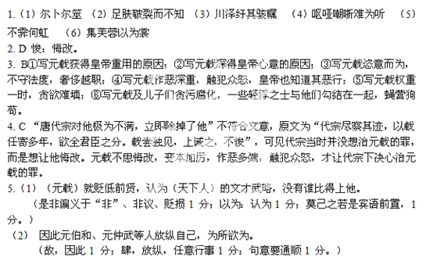

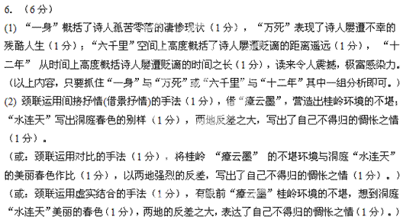

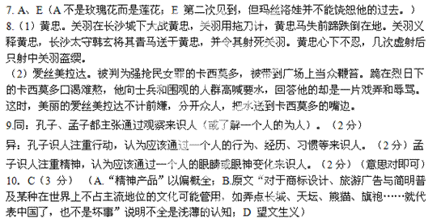

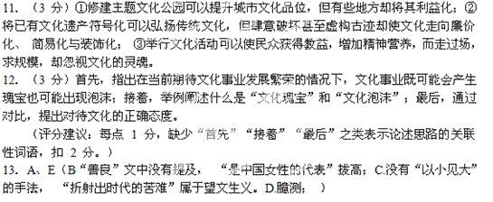

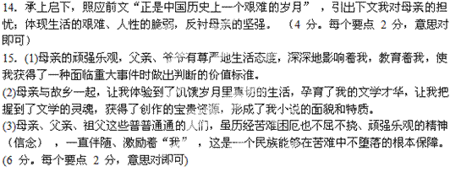

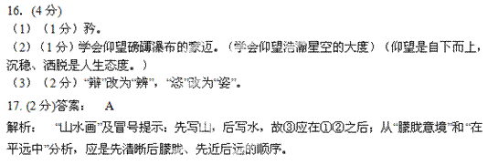

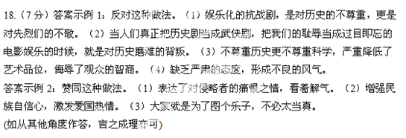
19.略
【参考译文】
元载是凤翔岐山人，家境本来寒微。元载自幼嗜好学习，喜欢写文章，性情敏捷聪慧，博览子部、史部书籍。肃宗即位后，急于处置军务，命诸道采访使量才提拔属官。元载升任洪州刺史。两京收复，入朝任度支郎中。元载智慧聪明有悟性，善于奏事对答。肃宗嘉许他，把有关国计民生的事务委任他办理，让他充任使节赴江淮，总领漕运职务，不久加官御史中丞。元载与幸臣李辅国亲善。于是李辅国让元载兼京兆尹。元载意在宰相，面见李辅国恳切要辞去京兆尹。李辅国看出他的意愿，同意了。第二天，拜元载同中书门下平章事。十天后，肃宗病故，代宗即位。李辅国权势更重，在皇上面前称赞元载。元载能够探察皇上意图，因此很受恩宠，升任中书侍郎、同中书门下平章事，加集贤殿大学士，修国史。李辅国死，元载又交结内侍董秀，多给他金帛，让暗自传达赛旨。因此皇上有所关注，元载必先知道。顺承意愿、探究微义，言谈中必定暗合，代宗因此更信任他。
内侍鱼朝恩依仗权势、自负恩宠，不与元载合作。元载常常怕他。大历四年冬，元载趁机密奏鱼朝恩专权，行为不轨，请将他除掉。五年三月，鱼朝恩伏法。元载以为自己有清除恶人的功绩；褒贬前贤，认为文才武略没有比得上他的。在城中建成南北二所豪华宅第，室宇恢宏壮丽，为当时第一。城南的肥沃土地与别墅、疆界相互连接，共数十处，穿绔罗的婢女奴仆有一百余人。恣意放纵，犯法妄为；奢侈僭越，没有限度。代宗详尽地察觉到他们的行迹，但因为元载被任用多年，想（不杀他）使君臣的名分得以保全，于是在元载单独晋见时，代宗劝诫他，但他并不悔改。上封人李少良秘密将元载的丑恶行迹奏上朝廷，元载知道
后，面奏代宗，将李少良等数人全都在朝廷打死。于是道路行人以目示意，无人敢议论元载的劣迹。代宗明察元载的所作所为，已经数年，但元载恶行长远不加悔改，致使众人的愤怒日有所闻。辨明罪行追问事端，元载伏罪。
元载处在宰相职位多年，权倾四海。域外珍宝异物，都汇集在他的门内，资财不可胜数，因此元伯和、元仲武等人得以任意妄为。奔向他门下的轻浮士人，唯恐奔走不及。名妓美女奇异音乐，宫中没有的他有。兄弟各自在家中蓄养妓妾；倡优表演的猥亵游戏，父子兄弟一同观看，一点不觉羞愧可耻。到元载获罪，路人没有嗟叹惋惜的。

